实验二 JSP实验环境组建

1 实验目的
1）理解多层应用、应用服务器、JSP程序设计的基本概念。
2）熟悉JSP软件开发环境，包括Tomcat服务器的安装配置、My Eclipse软件的使用配置，以及Web项目的开发过程。
版本是否匹配：Java JDK 1.6 Tomcat 6.0

2 工具/准备工作
在开始本实验，可以参考教科书的相关内容第361页的相关内容。
需要准备一台带有浏览器，实验室环境已经安装完成MyEclipse的计算机。

3 实验内容与步骤

3.1 Tomcat服务器的配置方法（本部分内容可能与实际环境稍有差异）
1．运行Eclipse，打开“窗口”菜单中的“首选项”对话框(Window > Preferences > MyEclipse)。
2．展开“MyEclipse”，选中“Applications Servers->Tomcat 5”，右边的设置如下图：
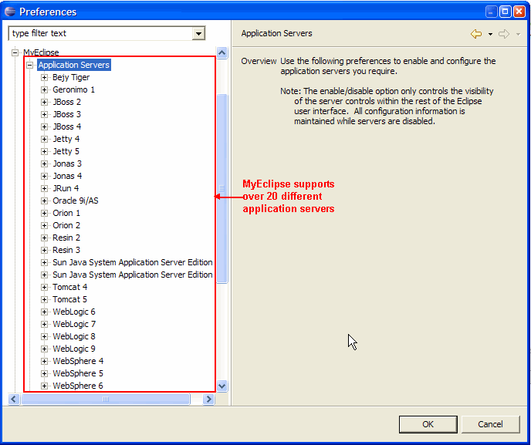

3．展开“Tomcat”，右边的配置如下图：
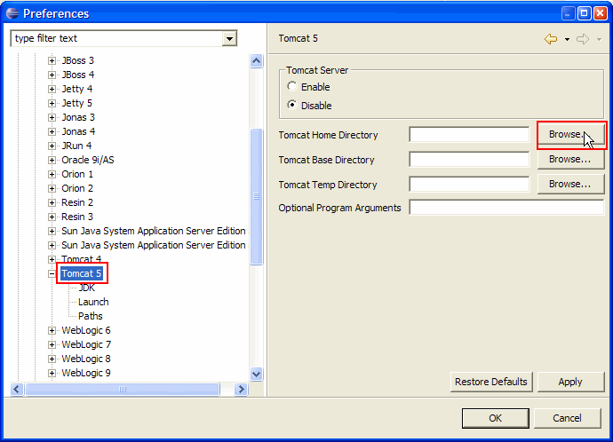
初始化 Tomcat 5 server 安装位置信息

1) 设置tomcat的安装路径

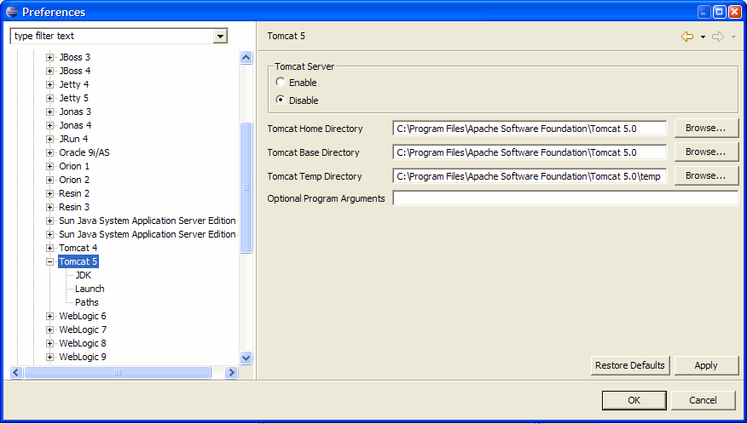

2) “Enable” Tomcat Server
f
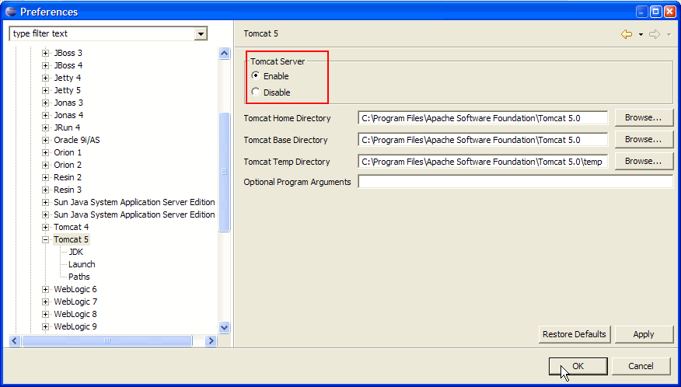

4．设置“jdk”,配置如下图：
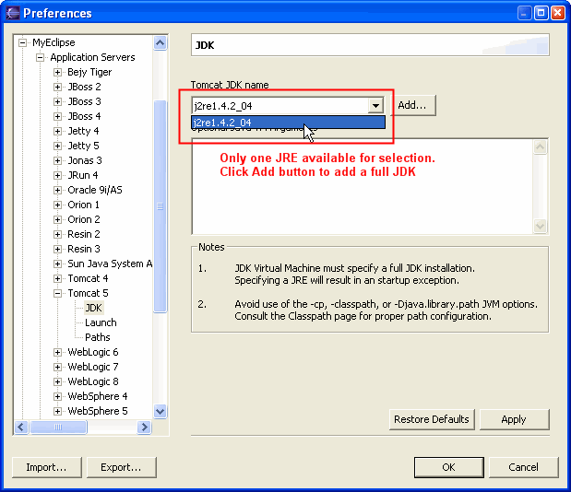

1)定义Eclipse的jdk，使用上图中的”Add”按钮；

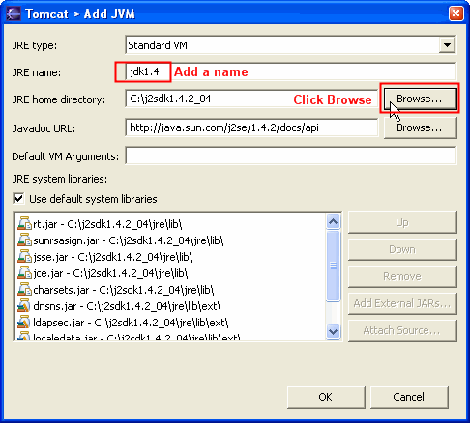

2)选择新增加的jdk；(不能是jre环境，而必须是jdk的环境)
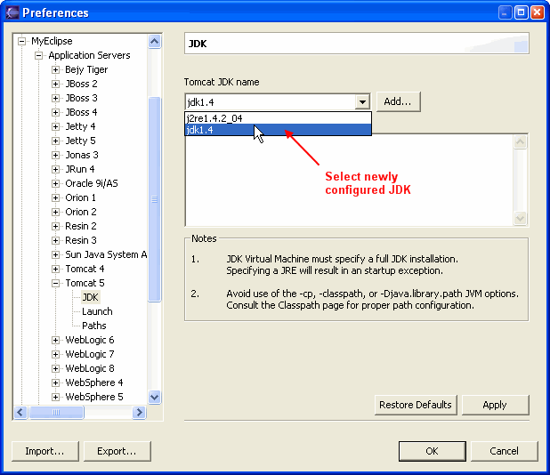

5．按照下图方式启动tomcat服务器；如果可以正常启动的话，会出现时间提示信息，如下图中红圈所示：
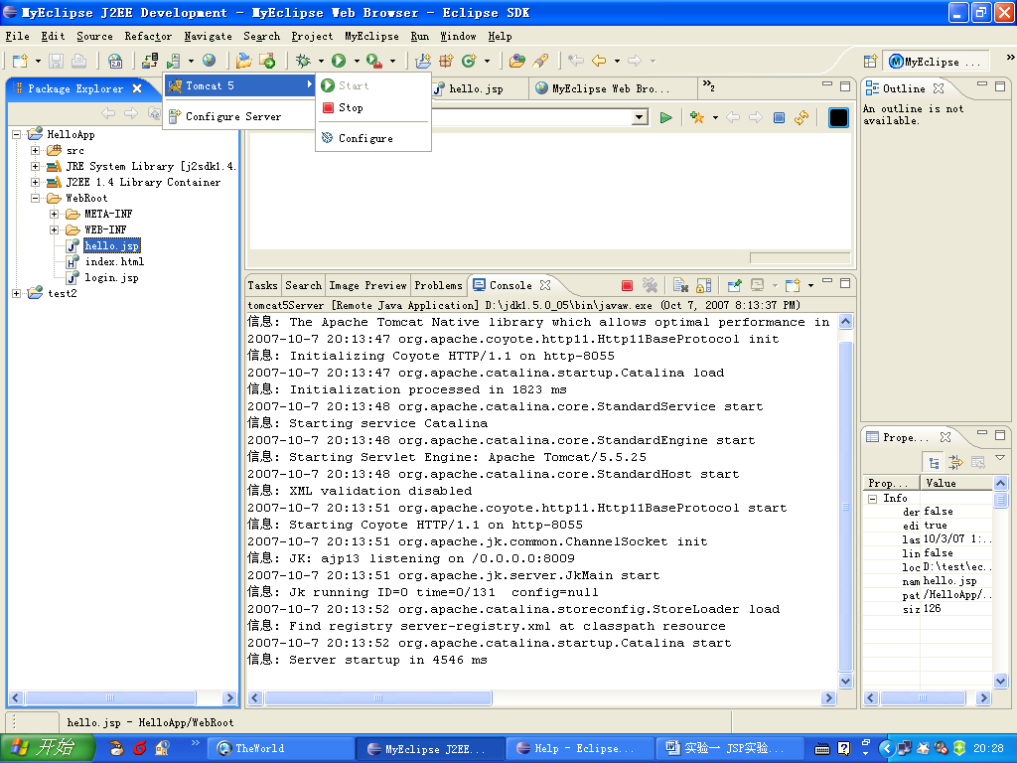

3.2 创建一个最简单的Web项目
1．在MyEclipse中，选择“文件”->“新建”->“Web Project”
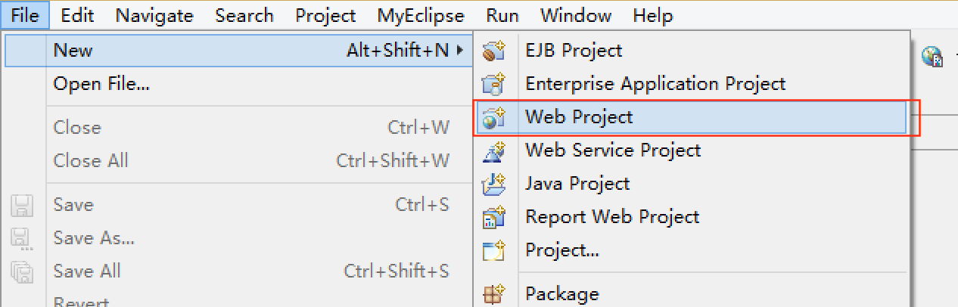

2．在新Web项目对话框中，在Project Name中输入工程名称，例如HelloApp。注意，你的工程中的所有文件的存储位置。
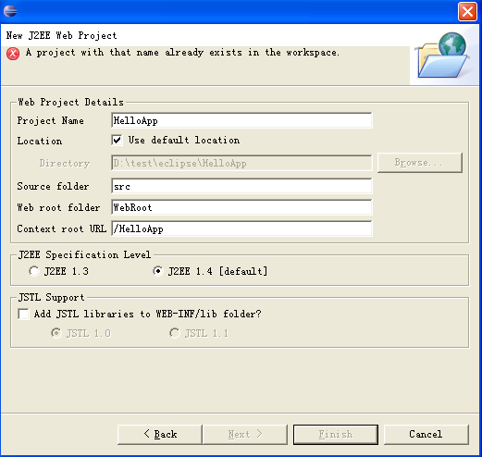

3．工程建立完成后，可以在左边看到HelloApp这个工程的目录树。鼠标右键单击HelloApp，在快捷菜单中选择“新建”，“JSP”。
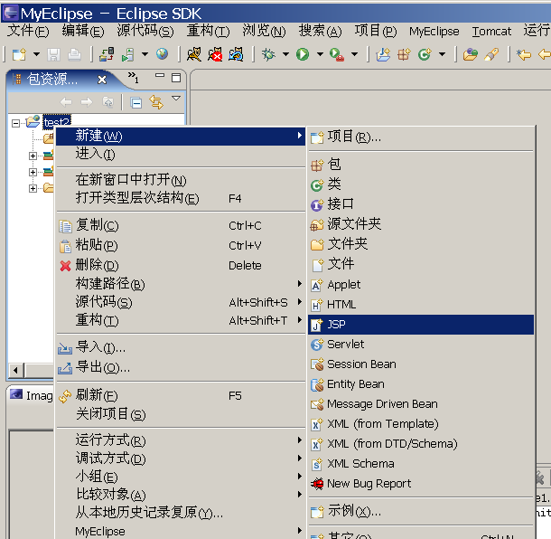

4．在新建JSP页的对话框中输入文件名login.jsp注意文件路径（可以是默认值）。Template（模版）使用默认的“Default JSP template”。
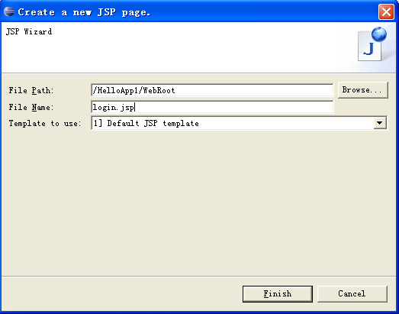

login.jsp
<html>
<head>
<title>helloapp</title>
</head>
<body >
<br>
<form name="loginForm" method="post" action="dispatcher">
<table>
<tr><td><div align="right">User Name:</div></td>
<td> <input type="text" name="username"></td></tr>
<tr><td><div align="right">Password:</div></td>
<td><input type="password" name="password"></td></tr>
<tr><td></td>
<td><input type="Submit" name="Submit" value="Submit">
</td></tr>
</table>
</form>
<%
System.out.println("test");

%>
</body>
</html>

以类似的方式建立hello.jsp;
hello.jsp
<html>
<head>
<title>helloapp</title>
</head>
<body>
<b><%= request.getAttribute("USER") %></b>
</body>
</html>

5．同样创建index.html页面；
<html>
<head>
<title>helloapp</title>
</head>
<body >
<p><font size="7">Welcome to HelloApp</font></p>
<p>
<a href="login.jsp?language=English">English version </a>
</body>
</html>

6.将上述程序在tomcat上进行部署：
1）打开部署对话框（Deploy）
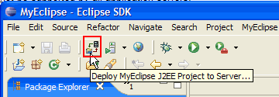
2）选择需要部署的项目
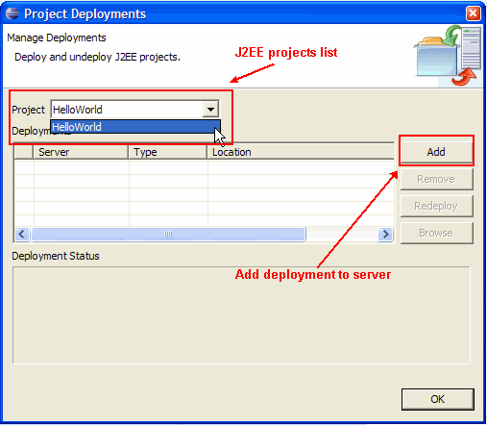
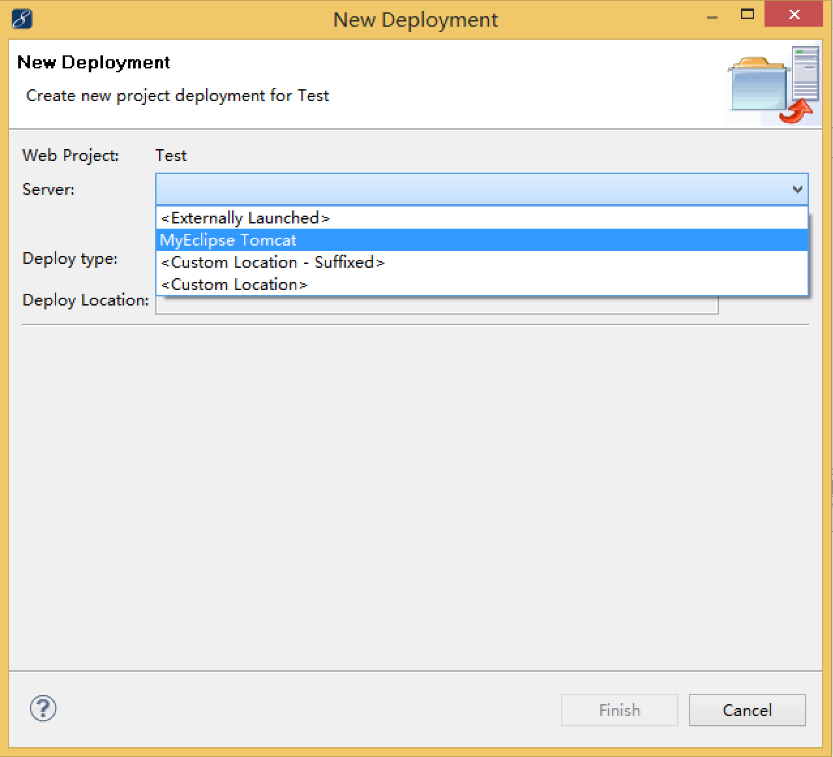

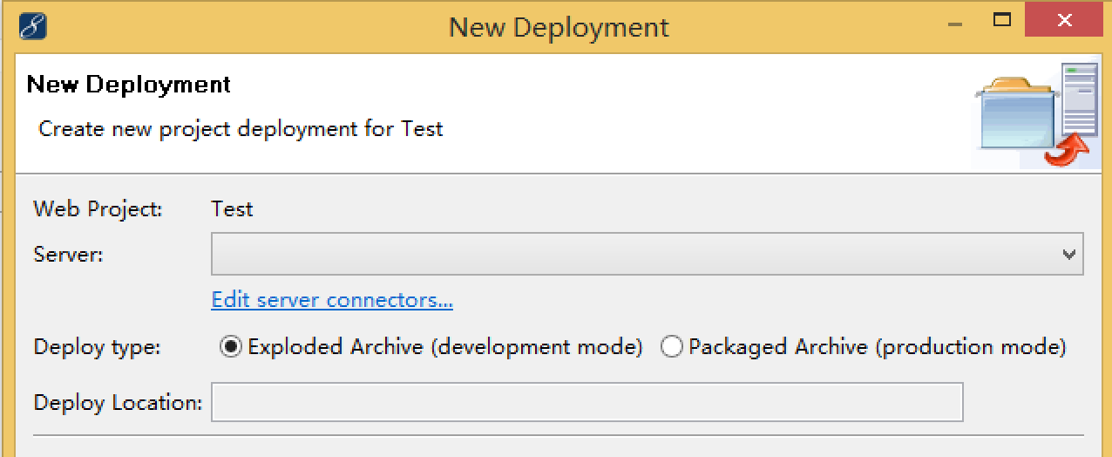
Packaged Archive Deployment：标准的j2ee应用打包模式
Exploded Archive Deployment：简便的、非标准的j2ee应用打包模式，暂可以此项；

8．打开浏览器，输入正确的地址和端口后，应该可以看到成功运行的页面。
http://ip:port/HelloApp/index.html
举例：
本机的ip地址可以为： 127.0.0.1 或者 localhost
port的数值：
HelloApp代表的是本项目的名称。

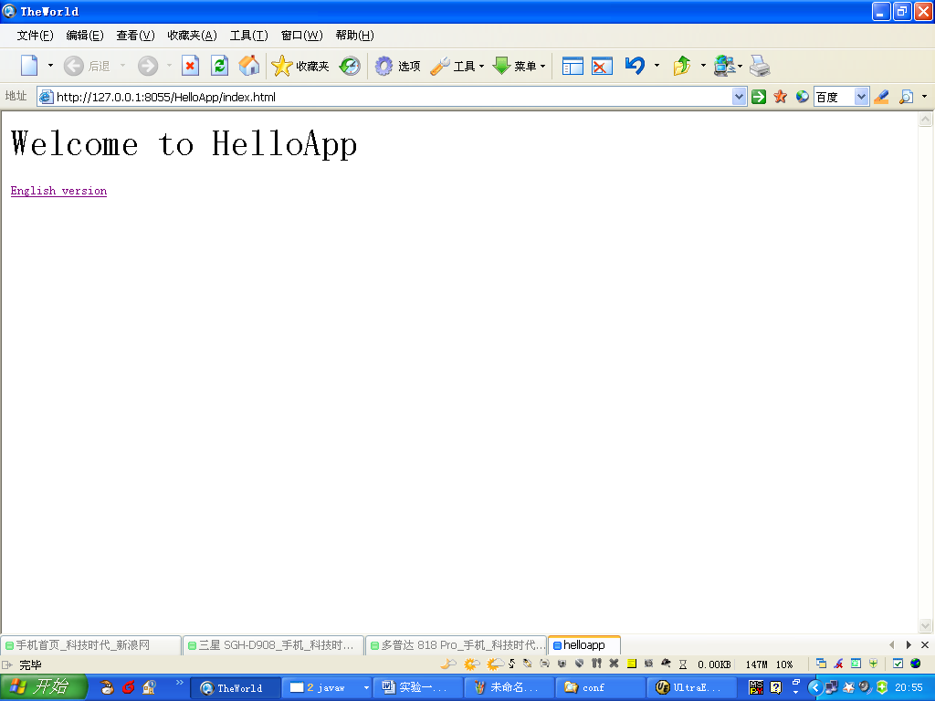

4 实验内容与步骤
1、使用实验报告模版，完成实验报告。模版不是本实验报告。实验报告的上交文件名规范为（学号+姓名）。
2、对实验过程中的关键操作步骤进行截图，同时对截图进行适当的说明。同时认真记录实验过程中遇到的问题及解决方式。

